CENTRO PAULA SOUZA
ETEC UIRAPURU
Desenvolvimento de Sistemas

Gustavo Portela de Lima
Lucas Camilo de Sousa
Vitor Kenzo Onouye Fujihara

PROJETO INTERDISCIPLINAR-APS-PW I

São Paulo
2024
Gustavo Portela De Lima
Lucas Camilo De Souza
Vitor Kenzo Onouye Fujihara

PROJETO INTERDISCIPLINAR-APS-PW I

Atividade de produção de texto para o Trabalho de Análise e Projeto de Sistemas, do curso de Técnico em Desenvolvimento de Sistemas Integrado ao Ensino Médio, da Etec Uirapuru, orientado pelo Professor Paulo Rogério Neves de Oliveira.

São Paulo
2024
CRTÉRIOS DE AVALIAÇÃO PARA A MONOGAFIA NESTE TRIMESTRE (trabalho no texto);
- Pertinência das informações (trabalho no texto);
- Atendimento às normas (trabalho no texto).
- Coerência e coesão (trabalho no texto)

CRITÉRIOS DE AVALIAÇÃO PARA O TRABALHO EM EQUIPE NESTE TRIMESTRE
- Criatividade na resolução dos problemas (trabalho em equipe);
- Interatividade, cooperação/colaboração (trabalho em equipe);
- Organização (trabalho em equipe);
- Assiduidade (presença nas aulas).

SÃO PAULO
2024

RESUMO
Documento de apresentação de ideia de site de estudos com simulados e quizes de vestibulares.

ABSTRACT
Presentation document for an educational website idea with mock exams and vestibular quizzes.

SÃO PAULO
2024

SUMÁRIO

1.INTRODUÇÃO
1.1 Objetivos Gerais
1.2 Objetivos Específicos
1.3 Justificativa
REFERÊNCIAS
APÊNDICE A
APÊNDICE B

1.INTRODUÇÃO

Nossa ideia é criar um site/quiz que irá ajudar pessoas interessadas em estudar para concursos públicos e vestibulares.
Chegamos a essa ideia quando pesquisamos outros sites para ter base, mas nos deparamos com uma escassez desse tipo de site.
Como dito anteriormente, há uma baixa demanda desse tipo de site, mas após concluirmos nosso projeto, vamos contribuir as pessoas que tem interesse nesse tipo de site. Como dito anteriormente, há uma baixa criação desse de sites de estudo, mas após concluirmos nosso projeto, vamos contribuir as pessoas que tem interesse nesse tipo de site.

  - Objetivos Gerais
Nosso site será projetado e oferecerá uma variedade de recursos, como questões práticas, testes de simulados, materiais para estudo, dicas e estratégias para melhorar o desempenho nas provas, irá abranger uma variedade de disciplinas; O objetivo principal é fornecer uma plataforma onde os estudantes podem revisar e aprimorar seus conhecimentos em conteúdos escolares, praticar a resolução de problemas, aumentar a confiança ao fazer uma prova e desenvolver estratégias.
O objetivo não é de que o site torne não necessariamente um substituto para todos os tipos de método de estudo, mas algo que auxilie nos estudos, uma aplicação a um método.

1.2 Objetivos Específicos:
A faixa de idade será de jovens de 14 a 25 anos, idade aproximada dos alunos que realizam provas como o ENEM, o vestibulinho, OBMEP e vestibulares no geral. Geralmente conta com alunos saindo do ensino médio, logo, o site não contará com quizes e simulados com matérias do ensino fundamental. O objetivo é que o site tenha uma aparência amigável para o público jovem.

1.3 Justificativa
É muito comum durante o estudo de uma prova ou exame a busca de versões mais fáceis, simulando as provas e exames ou versões anteriores dessas provas e exames, com isso, vem muita busca, a utilização de diversas fontes e provas diferentes e um grande gasto de tempo. O site é feito para otimizar o tempo de busca das provas, o tempo de solução e o tempo de busca pela parte teórica do assunto.
Segundo a Association for Psichological Science, uma das 10 melhores práticas de estudo é a de fazer testes, simulados e outros, o site apresentaria os simulados da mesma forma, só que com todas as ferramentas que os alunos usam para corrigir o simulado no simulado.

REFERÊNCIAS:

ARTIGOS:
John Dunlosky Improving Students’ Learning with Effective Learning Techniques: Promising Directions From Cognitive and Educational Psychology APS Association for Psichological Science

VIDEO:
https://youtu.be/CD3kqABXyw0?si=31DUhn1KlqPNtO9P
O MELHOR MÉTODO para CORRIGIR SIMULADOS
https://g1.globo.com/educacao/enem/2023/noticia/2023/11/04/qual-o-perfil-dos-estudantes-que-vao-fazer-o-enem-2023-maioria-e-mulher-e-tem-17-anos-veja-curiosidades.ghtml

SITES
https://www.obmep.org.br/regulamento.htm
https://blog.grancursosonline.com.br/limite-de-idade-para-concurso-publico/

APÊNDICE A

ESBOÇO DO PROJETO

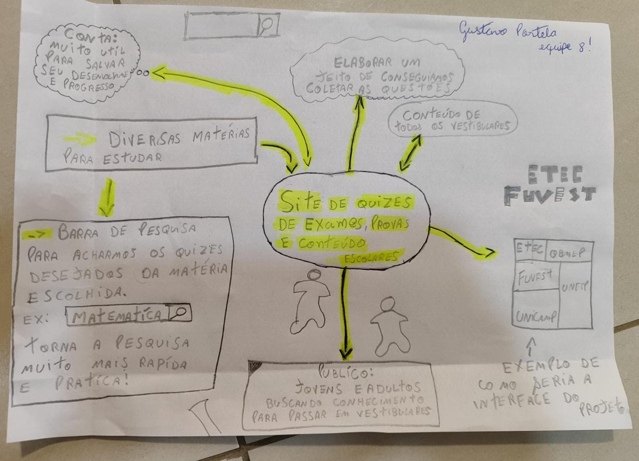

APÊNDICE B

ESBOÇO DO PROJETO

